ГУАП
КАФЕДРА № 44
ОТЧЕТ
ЗАЩИЩЕН С ОЦЕНКОЙ
ПРЕПОДАВАТЕЛЬ
доц, к.т.н., доц. |  |  |  | О.О. Жаринов
должность, уч. cтепень, звание |  | подпись, дата |  | инициалы, фамилия

ОТЧЕТ О ЛАБОРАТОРНОЙ РАБОТЕ №4
РАЗРАБОТКА СЧЕТЧИКА С ЗАДАННЫМ ОСНОВАНИЕМ СЧЕТА НА ПЛИС С ИСПОЛЬЗОВАНИЕМ ЯЗЫКОВ ОПИСАНИЯ АППАРАТУРЫ
по курсу: Схемотехника
РАБОТУ ВЫПОЛНИЛ
СТУДЕНТ ГР. № | 4341в |  | 12.10.2026 |  | Р.С. Кулаков
 |  |  | подпись, дата |  | инициалы, фамилия

Санкт-Петербург
2026

- Цель работы
Разработать в Quartus II синхронный суммирующий счётчик с заданным основанием счёта, используя поведенческое и структурное описания на Verilog. Скомпилировать проекты, получить эквивалентные схемы RTL Viewer, выполнить функциональное и временное моделирование и сравнить ресурсы и задержки.

- Задание по варианту
Вариант 11: разработать синхронный суммирующий счётчик по модулю M = 15. Последовательность выходных состояний — от 0 до 14, затем переход к 0. Код 15 и другие посторонние состояния не должны возникать в функциональной симуляции. Запрещено формировать сброс счётчика обратной связью от дешифратора на асинхронные входы сброса триггеров.
Согласно методическим указаниям, для расширения функциональности используются входы enable и reset, а также выход переполнения cout, который фиксирует наличие конечного состояния на спаде clk. При сбросе счётчик и cout устанавливаются в 0. Если счётчик находится в состоянии 14 на очередном положительном фронте, он синхронно переходит в 0; это действие выполняется и при enable = 0, как в учебном примере. В остальных состояниях enable = 0 удерживает текущее состояние.

- Краткое описание решения
Для кодирования 15 состояний достаточно четырёх разрядов: 2^4 = 16 ≥ 15. Используются состояния 0000–1110; состояние 1111 в рабочем цикле не достигается.
Подготовлены два отдельных проекта Quartus II 13.1 для устройства MAX II EPM570T100C5:
behavioral/counter_behavioral.qpf — счётчик описан поведенческим блоком always.
structural/counter_structural.qpf — счётчик построен на четырёх T-триггерах, управляющие входы которых заданы булевыми выражениями.
Оба проекта имеют одинаковые порты, назначения выводов, входные воздействия и период такта 20 нс. В структурной реализации конечное состояние участвует только в синхронных уравнениях входов T; на асинхронный сброс триггеров оно не подаётся.
  - Уравнения структурной реализации
Обозначим Q[3:0] текущее состояние и
terminal = Q_3 Q_2 Q_1 ¬Q₀.
Тогда входы T-триггеров задаются выражениями:
T_0 &= enable · overline{terminal}, T_1 &= (enable · Q_0) + terminal, T_2 &= (enable · Q_0 Q_1) + terminal, T_3 &= (enable · Q_0 Q_1 Q_2) + terminal.
При Q = 1110 эти выражения синхронно переключают установленные разряды в ноль; следующий код равен 0000. При остальных состояниях выражения реализуют обычный двоичный инкремент с разрешением через enable.

- 4. Поведенческая реализация
module counter_behavioral(
input wire clk,
input wire enable,
input wire reset,
output reg [3:0] counter,
output reg cout
);
localparam [3:0] LAST = 4'd14;

always @(posedge clk or posedge reset) begin
if (reset)
counter <= 4'd0;
else if (counter == LAST)
counter <= 4'd0;
else if (enable)
counter <= counter + 1'b1;
end

always @(negedge clk or posedge reset) begin
if (reset)
cout <= 1'b0;
else
cout <= (counter == LAST);
end
endmodule

- 5. Структурная реализация
Главный модуль [structural/counter_structural.v](structural/counter_structural.v) соединяет четыре экземпляра T-триггера. Их описание находится в [structural/t_flip_flop.v](structural/t_flip_flop.v).
Листинг главного модуля:
module counter_structural(
input wire clk,
input wire enable,
input wire reset,
output wire [3:0] counter,
output reg cout
);
wire [3:0] Q;
wire [3:0] T;
wire terminal;

assign terminal = Q[3] & Q[2] & Q[1] & ~Q[0];
assign T[0] = enable & ~terminal;
assign T[1] = (enable & Q[0]) | terminal;
assign T[2] = (enable & Q[0] & Q[1]) | terminal;
assign T[3] = (enable & Q[0] & Q[1] & Q[2]) | terminal;

t_flip_flop TQ0(.clk(clk), .reset(reset), .T(T[0]), .Q(Q[0]));
t_flip_flop TQ1(.clk(clk), .reset(reset), .T(T[1]), .Q(Q[1]));
t_flip_flop TQ2(.clk(clk), .reset(reset), .T(T[2]), .Q(Q[2]));
t_flip_flop TQ3(.clk(clk), .reset(reset), .T(T[3]), .Q(Q[3]));

assign counter = Q;

always @(negedge clk or posedge reset) begin
if (reset)
cout <= 1'b0;
else
cout <= terminal;
end
endmodule

Описание T-триггера:
module t_flip_flop(input wire clk, reset, T, output reg Q);
always @(posedge clk or posedge reset)
if (reset) Q <= 1'b0;
else Q <= Q ^ T;
endmodule

- 6. Назначения выводов ПЛИС
Выбран MAX II EPM570T100C5, стандарт ввода-вывода — 3.3-V LVTTL. Для clk и разрядов счётчика сохранены назначения из графической схемы варианта 11 прошлого семестра. Дополнительные выводы enable, reset и cout назначены на свободные контакты PIN_26–PIN_28; перед программированием платы эти три назначения нужно сверить с распиновкой используемой учебной платы.
Сигнал | Направление | Вывод ПЛИС
clk | вход | PIN_14
enable | вход | PIN_26
reset | вход | PIN_27
counter[0] | выход | PIN_47
counter[1] | выход | PIN_48
counter[2] | выход | PIN_49
counter[3] | выход | PIN_50
cout | выход | PIN_28

В обоих проектах назначено 8 выводов. Снимки Pin Planner для поведенческого и структурного проектов вставить ниже.
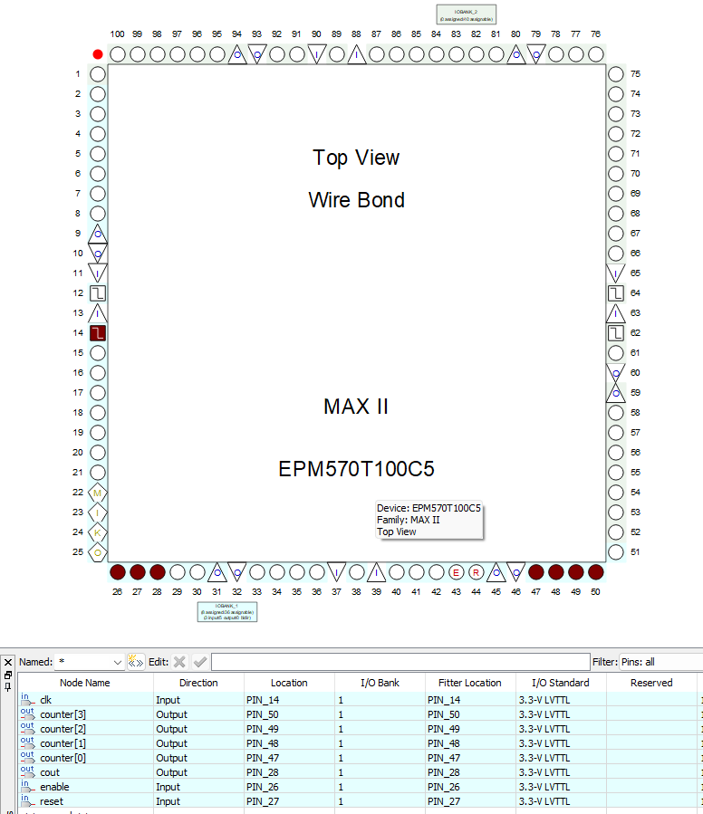
Рисунок 1 — Назначения выводов в Pin Planner поведенческого проекта
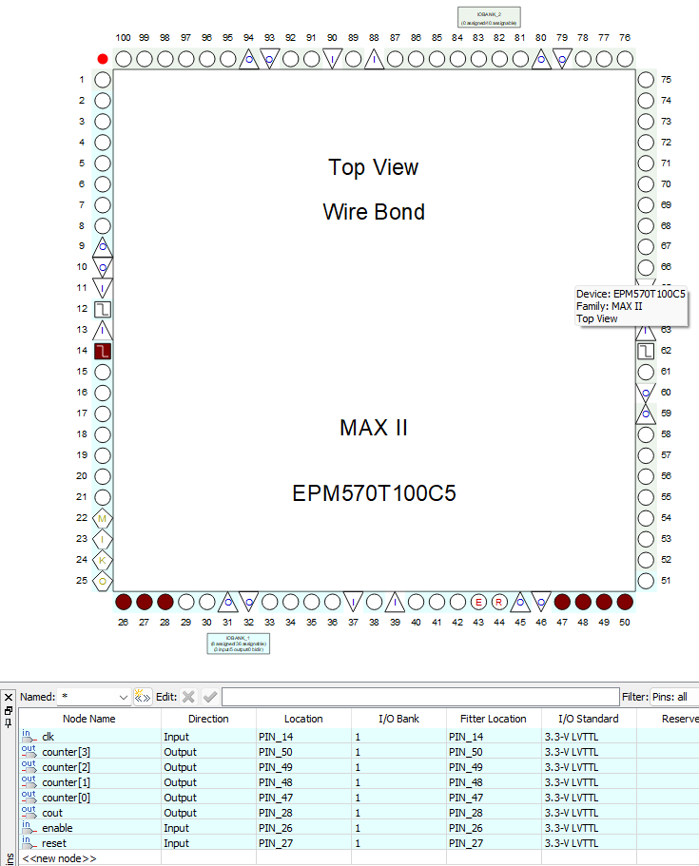
Рисунок 2 — Назначения выводов в Pin Planner структурного проекта
- 7. Результаты компиляции
Оба проекта успешно скомпилированы в Quartus II 13.1 для MAX II EPM570T100C5 без ошибок. Каждый проект использует 7 логических элементов из 570 (около 1%), 8 выводов из 76 и не использует виртуальные выводы. В отчётах Quartus имеются предупреждения о недоступности параллельной компиляции в Web Edition и о неполном ограничении внешних входов/выходов для TimeQuest; функциональность проекта они не блокируют.
Проект | Логические элементы | Выводы | Ошибки компиляции
Поведенческий | 7 / 570 | 8 / 76 | 0
Структурный | 7 / 570 | 8 / 76 | 0

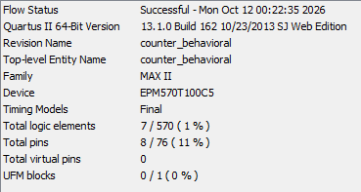
Рисунок 3 — Compilation Report поведенческого проекта с успешным статусом и разделом Fitter Resource Usage Summary
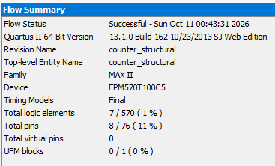
Рисунок 4 — Compilation Report структурного проекта с успешным статусом и разделом Fitter Resource Usage Summary
- 8. RTL Viewer
В обоих проектах получена схема RTL Viewer. В поведенческой реализации видны регистр состояния и логика инкремента/перехода по конечному состоянию. В структурной реализации видны четыре T-триггера и комбинационная логика для сигналов T[3:0].
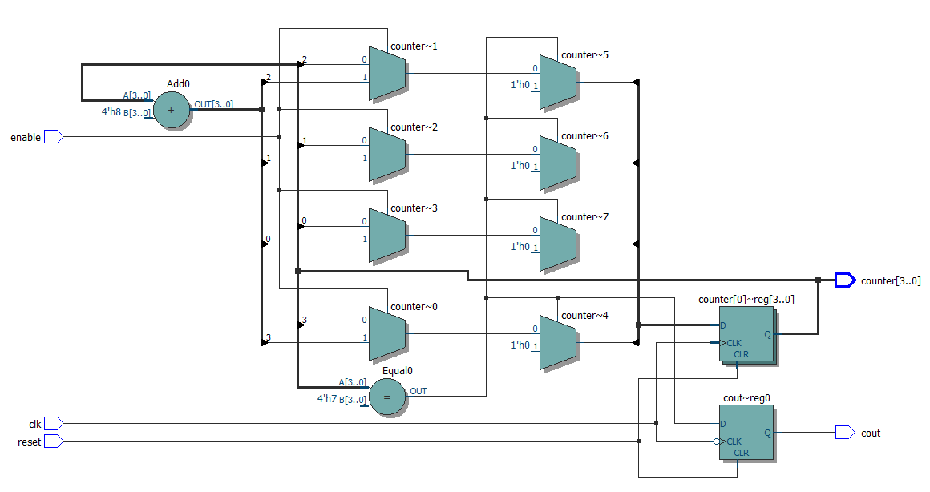
Рисунок 5 — RTL Viewer поведенческого проекта
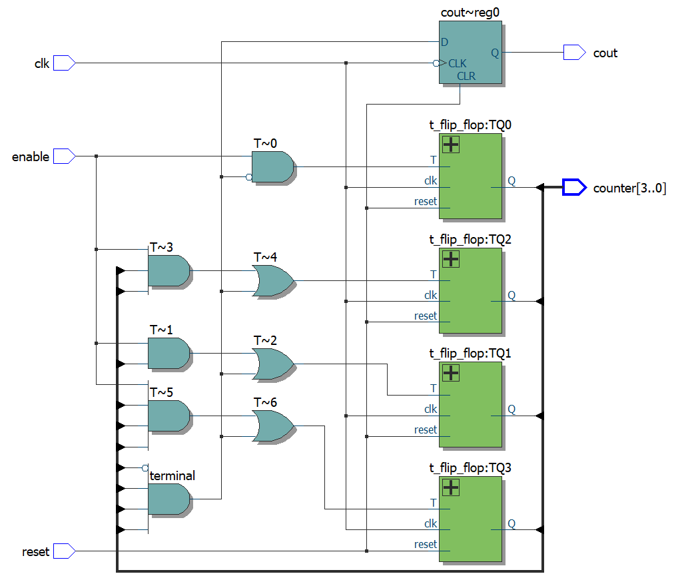
Рисунок 6 — RTL Viewer структурного проекта
- 9. Моделирование
Исходные векторные воздействия находятся в counter_behavioral.vwf и counter_structural.vwf. В них заданы период clk 20 нс, импульс reset длительностью 25 нс и enable = 1. Сохранённые результаты Quartus размещены в simulation_results/ внутри каждого проекта:
*_functional.vwf — функциональная симуляция;
*_timing.vwf — временная симуляция с задержками.
В обеих функциональных симуляциях выходной код проходит 0…14, затем переходит из 1110 в 0000; состояние 1111 не появляется. На спаде clk после установки counter = 14 выход cout становится равен 1, после следующего синхронного перехода счётчика в 0 cout сбрасывается на последующем спаде clk.
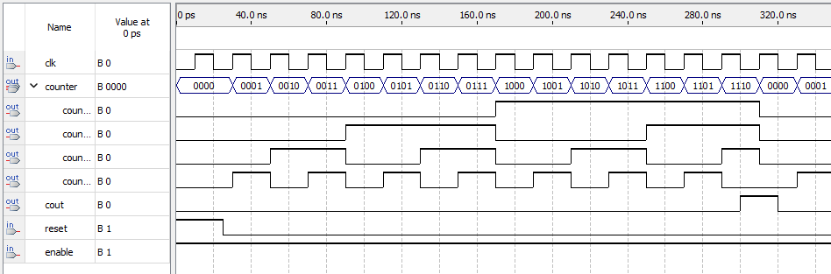
Рисунок 7 — Функциональная диаграмма поведенческого проекта: clk, reset, enable, counter[3:0], cout; показать переход 14→0
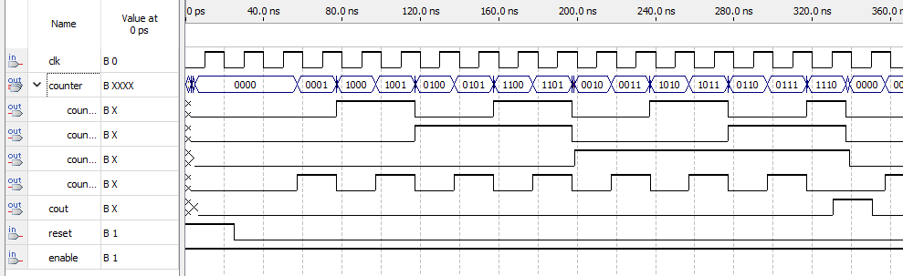
Рисунок 8 — Временная диаграмма поведенческого проекта с теми же сигналами
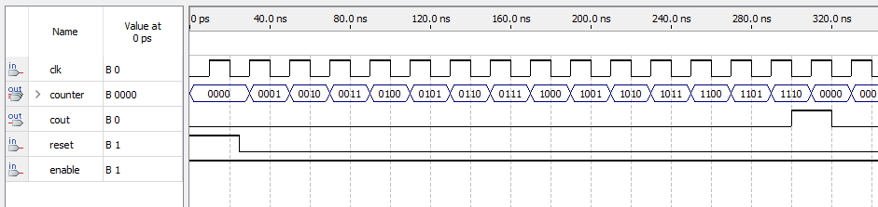
Рисунок 9 — Функциональная диаграмма структурного проекта
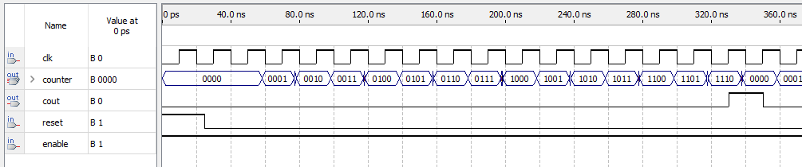
Рисунок 10 — Временная диаграмма структурного проекта
  - 9.1. Задержки
По разделу Clock to Output Times отчёта TimeQuest максимальная задержка от clk до выходной шины counter составляет 8,832 нс для поведенческого проекта и 8,304 нс для структурного. Для cout, фиксируемого на спаде тактового сигнала, максимальная задержка составляет соответственно 10,760 нс и 10,247 нс.
Выход | Поведенческий | Структурный
counter[3:0], максимум clk→output | 8,832 нс | 8,304 нс
cout, максимум clk→output | 10,760 нс | 10,247 нс

- 10. Сравнение с графической схемой прошлого семестра
В предоставленном отчёте ЛР3 варианта 11 графическая схема на четырёх T-триггерах использовала 4 логических элемента из 570 и 5 выводов ПЛИС: один вход CLK и четыре выхода разрядов счётчика. В отчёте указана задержка около 8 нс. В этой работе задействовано 7 логических элементов и 8 выводов, потому что к счётчику добавлены enable, внешний reset и cout согласно заданию второго семестра. Максимальная задержка до выходов counter (8,304–8,832 нс) близка к указанной в прошлой работе. Сравнение ресурсов не является полностью равным: проект второго семестра имеет три дополнительных сигнала.
В предоставленном отчёте ЛР4 прошлого семестра тот же вариант 11 реализован на JK-триггерах. В текущей работе структурная версия построена на T-триггерах, по которым в отчёте ЛР3 уже была разработана графическая схема. Среди двух HDL-проектов структурная версия использует столько же логических элементов, сколько поведенческая, но показывает меньшую задержку: на 0,528 нс для counter и на 0,513 нс для cout.
- 11. Выводы
Разработаны и скомпилированы два проекта синхронного суммирующего счётчика по модулю 15 на Verilog: поведенческий и структурный на четырёх T-триггерах. Функциональное моделирование подтверждает последовательность состояний 0…14→0 без кода 15. Асинхронный вход reset используется только как внешний сброс; сигнал конечного состояния подаётся в синхронную логику и не формирует обратную связь на асинхронный сброс.
Обе реализации занимают 7 логических элементов и используют 8 выводов ПЛИС. Структурный проект имеет немного меньшую задержку до counter и cout; разница составляет 0,528 нс и 0,513 нс. По сравнению с графической схемой ЛР3 прошлого семестра число логических элементов увеличилось с 4 до 7, а число выводов — с 5 до 8 из-за расширения устройства входами разрешения и сброса и выходом переполнения.
- 12. Список используемых источников
Жаринов О.О. Учебно-методические материалы к выполнению лабораторной работы №4 по дисциплине «Схемотехника» (2-й семестр). ГУАП, кафедра 44, 2026. 5 с. [Электронная версия](https://pro.guap.ru/inside/student/tasks/ac1661c42a8984e2c0aa7f35de44a889/download) (дата обращения: 11.10.2026).
Отчёт пользователя о лабораторной работе №3 по дисциплине «Схемотехника» (1-й семестр), вариант 11, M=15; копия предоставлена в DOCX. Использованы графическая схема на T-триггерах, исходные назначения CLK/q[3:0], оценка ресурсов и задержки.
Отчёт пользователя о лабораторной работе №4 по дисциплине «Схемотехника» (1-й семестр), вариант 11, M=15; копия предоставлена в DOCX. Использовано описание структурного варианта на JK-триггерах для сравнения подходов.
Березин Е.П. Отчёт о лабораторной работе №4 по дисциплине «Схемотехника» (2-й семестр), предоставлен как образец структуры отчёта и оформления рисунков.
Intel. Quartus II 13.1 Help: Compilation, RTL Viewer, TimeQuest Timing Analyzer и Simulator.
В приложенных копиях отчётов за прошлый семестр нет постоянных ссылок на их размещение в личном кабинете. Если преподаватель требует именно такие ссылки в этом разделе, их нужно добавить после публикации отчёта в кабинете.
- Приложение А. Файлы проектов и инструкция к скриншотам
Полный список файлов, порядок открытия двух проектов и перечень из 12 скриншотов с названиями и нужными разделами интерфейса приведены в [СКРИНШОТЫ.md](СКРИНШОТЫ.md).

